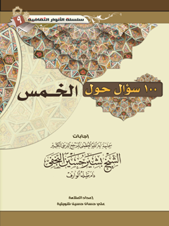

مائة سؤال حول الخمس


ghaemiyeh.com

فهرست مطالب
اشارة 4
اشارة 4
المقدمة 16
الجلسة الأَوّلی 18
الجلسة الثانیة 28
الجلسة الثالثة 52
الجلسة الرابعة 60
وتلک الأَمثال 86
ملحق جداول حساب الخمس 90
المحتویات 98

اشارة
الکتاب: مائة سؤال حول الخمس.
المؤلف: إِعداد وترتیب علی حسان شویلیة لإِجابات سماحة المرجع
الدینی الکبیر آیة الله العظمی الشیخ بشیر حسین النجفی
الطبعة: الثالثة/ شتاء 2016م -- 1437ه-
ال-ع-دد:نسخة
الطبعة: دار الضیاء للطباعة
الناشر: موسسة النوار النجیفیة للثقافة و التنمیة.

اشارة
سلسله الانوار الثقافیه 9
100 سوال حول الخمس
مائة سؤال حول الخمس
سماحة ایة الله العظمی المرجع الدینی الکبیر
الشیخ بشیر حسین النجفی دام ظله الوارف
إعداد العلامة
الشیخ علی حسان حسین شویلیة

یسم الله الرحمن الرحیم

بِسْمِ اللَّهِ الرَّحْمنِ الرَّحِیمِ
«وَاعْلَمُوا أَنَّمَا غَنِمْتُمْ مِنْ شَیْءٍ فَأَنَّ لِلَّهِ خُمُسَهُ وَلِلرَّسُولِ وَلِذِی الْقُرْبَی وَالْیَتَامَی وَالْمَسَاکِینِ وَابْنِ السَّبِیلِ إِنْ کُنْتُمْ آمَنْتُمْ بِاللَّهِ وَمَا أَنْزَلْنَا عَلَی عَبْدِنَا یَوْمَ الْفُرْقَانِ یَوْمَ الْتَقَی الْجَمْعَانِ وَاللَّهُ عَلَی کُلِّ شَیْءٍ قَدِیرٌ (41)»
صَدَقَ اللَّهُ الْعَلِیُّ الْعَظِیمُ
الأنفال/ 41

لماذا الخمس..؟
الجواب: لأَِنه إِنفاق فی سبیل الله، والإِنفاق صدقة وجهاد وتطهیر للنفس من شحتها، وتزکیة لها من حُب الدُنیا، وبالتالی فالخمس حقیقة یتجلی بها ایمان الانسن العظیم سبحانه
مائة سؤال حول الخمس
سماحة ایة الله العظمی المرجع الدینی الکبیر
الشیخ بشیر حسین النجفی دام ظله الوارف

بِسْمِ اللَّهِ الرَّحْمنِ الرَّحِیمِ
الحمد لله رب العالمین، والصلاة علی خیر خلقه محمدٍ وآله الطاهرین وبعد:
هذه النسخة من رسالة الخُمس، مطابقة لفتاوانا، فالعمل بها مجزیءٌ ومبرئٌ للذمة، أَن شاء الله تعالی.
الشیخ بشیر حسین النجفی
17 3 1422ه-

المقدمة
أحمد الله حمد الشاکرین، وأصلی علی النبی الأمین و آله الطاهرین، صلاة من ذاب فی حبهم، ودأب فی مدحهم، وذبَّ عنهم بیده ولسانه، وقلبه إِلی یوم الدین -- وبعد غیر خافٍ علی کلّ لبیبٍ حمل العلم نوراً یستضاء به، أن أحداث الأزمنة المعاصرة وتراکم الظروف القاهرة علی الناس حادتهم عن طریق الهدی، إلا من عصم الله، فمن جاحدٍ تارکٍ لأمورِ دینه، إلی مستضعفٍ تائهٍ فی طریقه، إلی متعبدٍ عن غیر معرفة ولا درایة، إِلی غیر ذلک من أَصنافٍ مختلفة، فکانت صور المجتمع بأشکال وألوان متباینة ومرایاه تعکس نواقص العباد وجهالتهم بأمور دینهم -- عبادات ومعاملات -- مما لا یسع المجال لإیرادها مفصلة، وأمر کهذا ألزم أصحاب
الغیرة والحمیة علی الدین من علمائنا الأعلام بتوجیه العباد علی اختلافهم وتفاوتهم توجیهاً واحداً لا یختلف فیکون طریق ما بین الإنسان والإنسان من
ناحیة الطریق ما بین الإنسان وبین الله. فعمدوا إلی تسهیل المسائل الدینیة بأنواعها. عن طریق إصدار کراریس منسقة متسقة تجمع ما یهم أمور الناس فی دینهم ودنیاهم.
وکان منها هذا الکراس الذی شرفنی بإعداده سماحة آیة الله العظمی الشیخ بشیر حسین النجفی دام ظلة فعقدت العزم متوکلاً علی الله مستعیناً بسماحة الشیخ دام ظلة فی تسدید أجوبة المسائل بما یطابق فتواه الشریفة لیظهر فی أسلوب قصصی جذاب وبحلة قشیبة، خالیة من الشوائب، تسهیلاً للمراجعة وتحقیقاً للغرض فیما یتعلق بأمور الخُمس ومواضع الابتلاء فیه عند المتاجرة والمرابحة قصدنا وجه الباری عز وجل فالنیة هی حارس العمل ولا أبغی من ذلک أجراً: (إِنْ أَجْرِیَ إِلاَّ عَلَی رَبِّ الْعَالَمِینَ).

الجلسة الأَوّلی

*الجلسة الأَوّلی
الخُمس کان الجو ربیعاً، واللیلة مقمرة، من اللیالی البیض، حیث بدرها یفیض بنوره علی أهل الأرض، وحوله تلک النجوم المتلألئة.
الوقت مساءً، وهو موعد البدایة لجلستنا الفقهیة مع أستاذنا وشیخنا الذی عرفنا فیه، دماثة الخلق وجلالة القدر.
جلس الشیخ حیث مقامه وجلسنا أمامه کأنه البدر قد أحدقت به النجوم، وکان مفتتح الکلام، وهذا دأبنا، الاستعانة بالله السمیع العلیم من الشیطان الرجیم ثم البسملة، وهی مفتاح الأعمال الصالحة، التی تؤذن ببدایة الحدیث ولا ینسی شیخنا الجلیل أن
یصلی علی الحبیب اللبیب رسول الرحمة، وکمال النعمة (محمد)، وعلی آله الأطهار «صلوات الله علیهم أجمعین».
قال شیخنا: أحدکم یخبرنا عن موضوع حدیثنا هذا الیوم.
استأذنت الشیخ بالکلام، فأشار برأسه إیذاناً.
فقلت -- موضوعنا لهذا الیوم هو «الخُمس».
توجه إلیَّ بوجهه المشرق قائلاً: هات المصحف الشریف! تناولت مصحفاً وضعته بین یدی بعد أن قبلته منتظراً إرشاداته.
قال: افتح المصحف واقرأ بدایة الجزء العاشر الآیة (41) من سورة الأنفال ما أن أتم الشیخ کلامه.
حتی فتحت المصحف علی ما أشار وقرأت بعد الاستعاذة، قوله تعالی: )وَاعْلَمُواْ أَنَّمَا غَنِمْتُم مِّن شَیْءٍ فَأَنَّ لِلّهِ خُمُسَهُ وَلِلرَّسُولِ وَلِذِی الْقُرْبَی وَالْیَتَامَی وَالْمَسَاکِینِ وَابْنِ السَّبِیلِ إِن کُنتُمْ آمَنتُمْ بِاللّهِ وَمَا أَنزَلْنَا عَلَی عَبْدِنَا یَوْمَ الْفُرْقَانِ یَوْمَ الْتَقَی الْجَمْعَانِ وَاللّهُ عَلَی کُلِّ شَیْءٍ قَدِیرٌ).
صَدَقَ اللَّهُ الْعَلِیُّ الْعَظِیمُ
وسمعنا القرآن غضاً طریاً کأول ما نزل به الوحی، فکان وقع الکلمات یدور فی النفس کأنه بعض السر الذی یدور فی نظام العالم، وکان القلب وهو یتلقی الآیة کقلب الشجرة یتناول الماء ویرتوی منه.
لا أنسی أَبداً تلک الساعة ونحن فی جو المسجد، والقنادیل معلقة کالنجوم فی مناطها من الفلک، ویغمر کلّ إنسان هدوء قلبه.
لا أنسی أبداً تلک الساعة وقد انبعث فی جو المسجد صوت مغرد رخیم یشق سدفة اللیل فی رنین الجرس تحت الأفق العالی وهو یعید ترتیل الآیة الکریمة )وَاعْلَمُوا أَنَّمَا غَنِمْتُمْ...( قاطعاً علینا طریق الاستغراق فی ذلک اللیل الأسحم کان صوته علی ترتیب عجیب، یجمع بین قوة الرقة ورقة القوة، ونغماته العذبة تدق علی أوتار الحق لیعلن عن حقائق الموضوع بکل جرأة وصراحة.
قال: بحث المفسرون فی جهات عدیدة عند الکلام عن هذه الآیة، أما نحن فنقتصر علی جهتین فقط؛ نظراً إلی مستوی المستمعین وضیق المجال.
أَوّلاً-- لأن ظاهر الآیة یدل علی معناها دون سائر الجهات.
ثانیاً-- إِن الجهات الأخری لا أثر لها من الناحیة العملیة التی نحن فی صددها، والجهتان اللتان نتکلم عنهما هما تحدید معنی الغنیمة، وبیان المستحقین للخمس.
یتلخص رأی أبناء العامة والجماعة فیما یتعلق بموضوع الخُمس علی ما اطلعت علیه فی کتبهم، بأن الخُمس مفروض بنصّ الآیة (41) من سورة الأَنفال، وقد وقع نظری علی رأی الفیروز آبادی فی محیطه/ باب السین/ فألفیته للحقیقة أقرب من غیره، وعرضته؛ تحقیقاً لوحدة الموضوع، وتأمیناً لسلامة التوثیق، وقد جاء فیه أن الخُمس یتحقق بمطلق الفائدة وهذا لعمری یجمع بین الآراء ومن یخرج عن هذا الوفاق فقد دعا للشتات والفراق.
قال الشیعة: إِنَّ الغنیمة کما أَکد أَئمة اللغة مطلق الفائدة یستفیدها إنسان، فهی اعم وأشمل مما یأخذه المسلمون من الکافرین بقتال وأنها تشمل المعادن بأنواعها وغیرها کما سیأتی تفصیله.
واختلفوا فی عدد أسهم الخُمس وتقسیمها علی مستحقیها.
قال الشیعة: یقسم الخُمس علی قسمین:
القسم الأول: ثلاثة أسهم -- سهمٌ لله، وسهمٌ لرسوله، وسهمٌ لذوی القربی، وما کان لله فهو للرسول(صلی الله علیه و اله) وما کان للرسول ولذی القربی بعد النبی فهو للإمام المعصوم القائم مقام النبی(صلی الله علیه و اله)، فإن وجد أُعطیَّ له وإلا وجب إعطاؤه للحاکم الشرعی.
القسم الثانی: فهو ثلاثة أسهم أیضاً، سهم لأیتام آل محمد(صلی الله علیه و اله)، وسهم لمساکینهم وسهم لأبناء السبیل منهم خاصة، لا یشارکهم أحد فی ذلک؛ لأن الله حرم علیهم الصدقات فعوضهم عنها بالخُمس.
رواه الطبری فی تفسیره،
وأبو حیان الأندلسی فی البحر المحیط، «قال علی بن أبی طالب(علیه السلام): الیتامی والمساکین أیتامنا
ومساکیننا»
أنظر أَیضاً، تفسیر القرطبی: "قال المنهال بن عمرو: سألت عبد الله بن محمد بن علی، وعلی بن الحسین[(علیه السلام)] عن الخمس فقال: هو لنا . قلت لعلی: إن الله تعالی یقول: والیتامی والمساکین وابن السبیل فقال: أیتامنا ومساکیننا"، تفسیر القرطبی8/11.
، وقال الطبری فی تفسیره أیضاً: «إن علی
بن الحسین(علیه السلام) قال لرجل من أهل الشام. أَمَا قَرَأْتَ فِی الأَنْفَالِ: )وَاعْلَمُواْ أَنَّمَا غَنِمْتُم مِّن شَیْءٍ فَأَنَّ لِلّهِ خُمُسَهُ وَلِلرَّسُولِ( قَالَ: نَعَمْ، قَالَ: فَإِنَّکُمْ لأَنْتُمْ هُمْ؟ قَالَ: نَعَمْ».
أما قول غیر الشیعة من المذاهب الأخری، فندع القول للرازی حیث قال:
القول المشهور إن ذلک الخُمس خمسة أسهم.
الأَوّل: لرسول الله(صلی الله علیه و اله).
والثانی: لذوی قرباه من بنی هاشم وبنی المطلب دون بنی عبد شمس -- أی الأمویین -- وبنی نوفل.
والثالث: للیتامی.
والرابع: للمساکین.
والخامس: لابن السبیل.
هذا فی حیاة رسول الله(صلی الله علیه و اله)، وأما بعد وفاته(صلی الله علیه و اله) فعند الشافعی أنه یقسم الخُمس خمسة أسهم، سهم لرسول الله(صلی الله علیه و اله) ویصرف إلی ما کان یصرفه من مصالح المسلمین وسهم لذوی القربی من أغنیائهم وفقرائهم، والباقی للیتامی والمساکین وابن السبیل،
وقال أبو حنیفة النعمان بن ثابت: إن سهم رسول الله[(صلی الله علیه و اله)] بعد وفاته، یسقط بسبب موته، وکذلک سهم ذوی القربی، وإنما یعطون لفقیرهم کغیرهم من الفقراء: ویقسم الخُمس علی الیتامی والمساکین وابن السبیل، وقال مالک: الأمر فی الخُمس مفوَّضٌ إلی رأی الإمام.

الجلسة الثانیة

*الجلسة الثانیة
کان ما تقدم مدخلاً لموضوعنا الذی استغرق ثلاث لیالٍ متواصلة، کان مبتداها ومنتهاها فی طرح مسائل تدور حول «الخُمس»، والإجابة عنها حسب فتاوی سماحة آیة الله العظمی مجدد الحوزة الشیخ بشیر حسین النجفی دامت تبریکاته علی ضوء ما جاء فی رسالته العملیة «الدین القیم»، فکان حصاد اللیلة الأولی )36) مسألة، نقدمها للقارئ الکریم علی طبق من نور.
ما إن استقر المقام بنا حتی بادرت الشیخ بمسألة قائلاً:
س1- هل ورد فی السنة أحادیث تشیر إلی وجوب الخُمس؟
ج1- نعم. وردت أحادیث کثیرة عن النبی(صلی الله علیه و اله) وعن أهل بیت العصمة(علیهم السلام) وکلها تؤکد وجوب الخُمس والاهتمام بهذه
الفریضة، وقد ورد الحثُّ منهم علی الالتزام به والتحذیر من التقصیر فی أدائها، فعن رسول الله(صلی الله علیه و اله)، أنه قال: من أَکل من مالنا درهماً حراماً فعلیه لعنة الله والملائکة والناس أجمعین.
وعن أبی جعفر(علیه السلام) أنه -- سُئل -- ما أیسر ما یدخل به العبد النار؟ قال(علیه السلام): (من أکل من مال الیتیم درهماً ونحن الیتیم)،
عن الإِمام الرضا(علیه السلام)، قال: سئل عن قول الله(عزوجل): (وَاعْلَمُواْ أَنَّمَا غَنِمْتُم مِّن شَیْءٍ فَأَنَّ لِلّهِ خُمُسَهُ وَلِلرَّسُولِ وَلِذِی الْقُرْبَی)؟ فقیل له: فما کان لله فلمن هو؟ فقال:
لرسول الله’، وما کان لرسول الله’ فهو للإِمام). . الحدیث).
وعن سماعة قال: سألت أبا الحسن(علیه السلام) عن الخُمس فقال (فی کلّ ما أفاد الناس من قلیل أو کثیر).
وجاء عن محمد بن الحسن الأشعری قال: کتب بعض أصحابنا إلی أبی جعفر الثانی(علیه السلام) أخبرنی عن الخُمس أعلی جمیع ما یستفید الرجل من قلیل وکثیر. ومن جمیع الضروب وعلی الصناع؟ وکیف ذلک؟
فکتب(علیه السلام) بخطه (الخُمس بعد المؤونة).
وحیث انتهی الشیخ من حدیثه سألته.
س2- فیم یجب الخُمس؟ أعلی أن أخمس کلّ مالی یا تری؟
ج2- قال لی یجب الخُمس فی سبعة أشیاء.
الأَوّل: الغنائم المأخوذة من الکفار فی الحرب کالأموال المنقولة وغیرها للکفار الذین یحل قتالهم.
الثانی: ما یستخرج من المعادن علی اختلاف أنواعها وصنوفها، من الذهب، والفضة، والرصاص، والکبریت، والنفط، والملح، والجص، والنورة.. وغیرها، ویعتبر فی وجوب الخُمس
فی المعدن أن یصل حاصله عشرین دیناراً صافیاً، بعد إخراج المؤن (تکالیف الإنتاج والتصفیة) ولا یجب فیما یقل عن المقدار المذکور.
الثالث: (الکنوز) والمراد بها المال المذخور فی الأرض، کالذهب والفضة أو أی صنف من أصناف المال، ویشترط أن تبلغ قیمة الکمیة المستخرجة منها حد
النصاب، وهو عشرون دیناراً بعد استثناء تکالیف الإخراج.
الرابع: (الغوص) والمراد به الأموال التی تتکون داخل الماء، غیر الحیوانات، وتستخرج من داخل الماء بالنزول إلیه أو باستخدام آلة لإخراجها من تحت الماء، کاللؤلؤ، والزبرجد.. وغیرهما، إذا بلغت قیمته دیناراً ذهبیاً بعد استثناء تکالیف الإخراج.
الخامس: المال الحلال المخلوط بالحرام فی بعض صوره.
السادس: الأرض التی أشتراها الذمی من المسلم، ولا فرق بین الأرض الزراعیة وغیرها، کما لا فرق بین أن یکون علیهما بناء أو لا، فإذا اشتراها الذمی من مسلم وجب علیه تخمیسها.
السابع: الأرباح الفاضلة من مؤونة سنته بأی سبب کان، سواء کان بالتجارة أو بالصناعة أو بالزراعة أو بالصید أو الحیازة أو أی کسب آخر بما فی ذلک أجور العمل أو الرواتب وأخری غیرها.
ما إن انتهی شیخنا من الکلام بادرته مستفسراً.
س3- المفهوم من کلامکم أَن أرباح التجار یجب أن تُخمس؟
ج3- لیست أرباح التجار وحدها یجب أن تُخمس، بل أرباح کلّ مستفید ونحن من ضمنهم.
س4- کیف یحسب المستفید الأرباح الخاضعة للتخمیس؟
ج4- بحساب ما یملکه من الأموال من بضاعة ونقد، بعد مرور سنة من شروعه فی المتاجرة، وبعد إخراج مؤونته ومؤونة عائلته، وکما فی المثال الآتی:
البضائع المعدة للتجارة تخمس بسعر العرض بدون أَن ینقص منها شیء، والدیون التی لک علی الناس لا تخمس ما لم ترجع إِلیک، والمال الذی اقترضته وجب علیک تخمیسه ما دام
موجوداً فی یدک، والذهب والفضة یخمس بالوزن ولیس بالقیمة، ففی الخمس غرامات غرام واحد خمس وأنت مخیر بین دفع عین الذهب أَو الفضة بالخمس، وبین دفع قیمته السوقیة حال أَداء الخمس، والدار التی تسکنها وکل ما فیها من الأَثاث الخاضع للاستخدام یُقیَم بسعر الشراء وتدفع ثلث خمسه مصالحة، والنقد الموجود فی المصرف إِن کنت متمکناً من سحبه متی شئت فهو فی حکم النقد الموجود فی یدک یجب تخمیسه کله، وإن لم تکن متمکناً فحکمه حکم الدیون التی لک علی الناس؛ تخمسه حین استرجاع المبلغ من المصرف، والأَموال التی ورثتها من أَحد فإِن کنت تعلم أَن المورث کان غیر ملتزم بالخمس وجب تخمیس ما ورثته من الذهب والفضة والنقد ویجری فی الأَثاث والبضاعة ما ذکرناه سابقاً، وتخمس الهدیة بسعر یوم وصولها إِلیک وإِن استخدمتها فحالها حال الأَثاث.
وإِذا تعین لک رأس السنة الخمسیة فکل مصاریفک الشخصیة والعائلیة أَثناء السنة لا خمس علیها ومن تلک
المصاریف مثلاً الأَقساط التی تدفعها أَداءً لقیمة الدار التی اشتریتها.
وأَما الأَشیاء التی اشتریتها للاستخدام ولم تخضع له فتخمسها بسعر الشراء من دون أَی نقیصة فیه، وینبغی أَن یکون تاریخ رأَس السنة الخمسیة بالشهور الهلالیة ولیس بالشهور الشمسیة.
س5- ما المراد بالمؤونة؟
ج5- المراد بالمؤونة أمران:
أَوّلهما: ما یحتاج إلیه هو ومن یعیله من المأکل والمشرب والملبس والمسکن، وجمیع ضروریات الحیاة، کتسدید الدیون والهدایا والواجبات والسفرات والمناسبات، ویلاحظ فی ذلک مقامه الاجتماعی حسب مستوی عائلته وظرفه ومستواه الاقتصادی والعلمی من حیث الکمیة والکیفیة ولا یعد سرفاً وتبذیراً.
ثانیهما: مؤونة التکسب (رأس ماله الذی تاجر به) وهی المصاریف التی تبذل فی سبیل تحصیل الربح والفائدة من أجور النقل والکهرباء والهاتف والمحلات والمخازن
والضرائب وغیرها، وکذلک المصاریف الخاصة لصیانتها وحفظها والاستزادة منها فإذا استثنی الأمور المذکورة أخرج 20% من الباقی ودفعه خمساً.
س6- أرید توضیحاً یبسِّط لنا فهم ما تقدم؟
ج6- مثال- أسَّسَ أحد التجار مشروعاً برأس مال مقداره (15.000) ألف دینار عند بدایة عمله، وعند حلول رأس سنته علم أنه یمتلک بضاعة مقدارها (50.000) ألف دینار، وإن مجموع ما لدیه من نقد بلغ (30.000) ألفاً، فکان مجموع الإجمالی هو (80.000) ألف دینار استثنی منها رأس ماله الحقیقی المخمس فی بدایة السنة والبالغ (15.000) ألف دینار، ثم طرح مجموع المبالغ المصروفة فی سبیل تجارته کأجور النقل والهاتف والکهرباء وإیجار المحل والضرائب وغیرها فکانت (15.000) ألف دینار، وصرف علی عائلته خلال العام مبلغ (20.000) ألف دینار، فیکون بعد أجراء الطروحات صافی أرباحه مبلغ (30.000) ألاف دینار ویمکن توضیح المثال بالأرقام الحسابیة علی الوفق الآتی:
الطروحات: رأس المال (15.000) ألف دینار، مؤونة العائلة (20.000) ومؤونة التجارة (15.000) ألف دینار المجموع الکلی =(50.000) ألف دینار یطرح من المجموع المتحصل.
(80.000 -- 50.000= 30.000) ألف دینار صافی الربح هذا کله إن کان رأس المال الحقیقی مخمساً، أو کان مما لا یتعلق به الخُمس وإن لم یکن کذلک بل کان مما یتعلق به الخُمس، ولم یخمس سابقاً وجب تخمیسه أیضاً.
س7- ورد کلمة (سنته) فی المثال السابق، فکیف یمکن تحدیدها؟
ج7- عندما یحسب المکلف ما لدیه من أرباح خاضعة للخمس ویبادر بدفع خمسها فی یوم معین، یکون ذلک الیوم هو بدایة سنته حتی یحول علیه فی العام المقبل أی بعد مرور (12) شهراً هلالیاً.
س8- متی یستثنی رأس المال ومؤونة التجارة ومؤونة العائلة؟
ج8- یحق لمن کَوَّنَ رأس ماله وصرف علی نفسه وعائلته خلال العام من أمواله المخمسة أو غیر الخاضعة للتخمیس، وأما من کان رأس ماله المتاجر به ومؤونة عائلته من أرباح تلک السنة فلا یستثنی مقدارها قبل تخمیس ما لدیه من الأموال.
س9- من أی تاریخ أبدأ بحساب الأرباح حتی إذا مر علیها عام وجب أن أدفع خمسها؟
ج9- من أول ظهور الربح وعلی التفصیل الآتی:
إِن کان الوارد المقبوض (دفعیاً) بمعنی أنه یحصل علی وارده السنوی دفعة واحدة، أو علی شکل دفعات متقاربة لا یطول الفاصل بینها، ففی ذلک یستثنی منه النفقات المنوَّه عنها عند تمام السنة، ویخمس ما بقی منه.
س10- إذا أراد أن یخمس خلال السنة علی شکل دفعات، علی أن یقدر مؤونة سنة ویستخرجها ویخرج الفاضل من الأرباح فهل یجوز ذلک؟
ج10- نعم، یجوز له أن یخمس خلال سنته علی شکل دفعات عند ظهور الأرباح.
س11- أحد المکلفین أخرج خمس ما زاد عن حاجته حسب تقدیره وقبل انتهاء العام، حیث اعتبره فاضلاً علی مؤونته، وعلم فیما بعد أنه یخرج أکثر مما یجب علیه من خمس فهل یحق له استرجاع الزیادة؟
ج11- لم یجز له استرجاع ما دفعه بعنوان الخُمس کما لا یجوز له حسمه من أرباح السنة القادمة.
س12- إذا قدر الفاضل من مؤونته وتبین أَن ما فضل من المؤونة أزید مما کان یعتقده فاضلاً فما حکمه؟
ج12- یجب علیه إخراج خمس هذه الزیادة التی ظهرت فی نهایة السنة.
س13- هل یجوز تأخیر الخُمس إلی نهایة السنة لتدارک المصروفات غیر المتوقعة خلال السنة؟
ج13- نعم، یجوز ذلک ولا حرج علیه.
س14- عرفنا مما تقدم کیفیة إخراج الخُمس إذا کان الوارد دفعیاً، ونرید أن نعرف کیفیة دفع الخُمس إذا کان الوارد تدریجیاً؟
ج14- إذا کان الوارد المقبوض تدریجیاً بمعنی أَنه یستفید ویربح طول السنة، فی فترات متباعدة بحیث لا یمکن الاکتفاء بما حصل علیه فی أول السنة لسد مصروفاته خلال العام، کالموظف الذی یحصل کلّ شهر علی مرتبه، وکذلک التاجر الذی تدر تجارته أرباحاً متدرجة طول السنة، فانه یستثنی المصروفات (المؤونة) بعد إِتمام السنة فیحسب دخله السنوی ویستخرج مصاریفه المذکورة وینظر فیما بقی عنده مستخرجاً منه الخُمس.
س15- وردت کلمة (مصاریفه المذکورة) فما المقصود بها؟
ج15- ما یصرفه فی سفر یحتاج إلیه، أو هدیة یهدیها، وکذلک تکالیف الحج ومصاریف الزیارات للعتبات المقدسة ومصاریف الزواج والمناسبات، سواء کانت اجتماعیة أو دینیة، أو شراء کتب له أو تسدید احتیاجاته، مع مراعاة شأنه ومستواه الاجتماعی کماً وکیفاً فی کلّ ما ذکر، فهو من المؤونة وإن صرف أزید مما ینبغی فلا یعد مؤونة.
س16- ما معیار المؤونة التی تستثنی من الربح قبل التخمیس؟
ج16- هو ما یصرفه فعلاً لا مقدارها فقط، فلو قتَّر علی نفسه فلیس له أن یستثنی مقدار المؤونة التی لم یصرفها، کما لو تبرع له بها متبرعٌ فلا یستثنی مقدارها.
س17- إذا استقرض مبلغاً أثناء السنة قبل حصول الربح أو بعد حصوله لأجل مؤونته فما عساه فاعلاً؟
ج17- یجوز له أن یوَّفی دینه الذی استقرضه لأجل المؤونة من الربح.
س18- وإِذا لم یرد الدین الذی استقرضه حتی وافاه رأس السنة؟
ج18- لیس له أَن یستخرج مقداراً من الدین قبل التخمیس، ویحسب هذا الدین من المؤونة ویستثنی من ربح السنة التی یوفیه فیها.
س19- إذا صرف بعضاً من رأس المال قبل حصول الربح أو بعده، فهل یجوز له استخراج المؤونة من الربح الظاهر أثناء السنة؟
ج19- فی نهایة السنة یحسب الربح، ویسد به النقص الحاصل علی رأس المال الناشئ من صرف بعضه فی المؤونة قبل تخمیس الربح.
س20- وإذا فضل ما اشتراه أو ادخره لمؤونته مثل الحنطة والشعیر والرز ونحوه مما یستعمل فی المؤونة فهل یخمس أم لا عند نهایة السنة؟
ج20- وجب تخمیس المتبقی من المؤونة.
س21- إذا فضل من المؤونة التی ینتفع بها مع بقاء عینها، کالفرش والأوانی والألبسة والدابة والکتب فهل یخمسها أَیضاً؟
ج21- إذا کان المقصود بالزیادة أَنها باقیة رغم استخدامها فی شؤونه والانتفاع بها فحینئذٍ لا یجب فیها الخُمس.
س22- وإِذا کانت هذه الفرش والأوانی والملابس.. وغیرها غیر مستعملة، وبقیت علی حالها إلی نهایة السنة فما حکمها؟
ج22- یجب تخمیسها.
س23- معنی هذا، کلّ ما زاد عن الحاجة ولم یستخدم أو یؤکل أو یلبس أو من قبیل ذلک یخمس؟
ج23- نعم، فإذا حلَّ یوم إخراج الخُمس تقوم بعملیة جرد شاملة
للفائض عن الحاجة السنویة وتدفع خُمسها.
س24- هل ادفع الخُمس نقداً أَم عیناً؟
ج24- لا فرق فی ذلک، فأما أَن تدفع خمس العین الفائضة أو تقدر ثمنها وتدفعه نقداً.
س25- وضح لنا ذلک بمثال؟
ج25- لدیک خمسة کتب، وخمس بطانیات، وخمس ملاعق أو ما شاکلها، ولم تستعملها ففی نهایة السنة تخرج واحدة منها (بطانیة + کتاب + ملعقة) بعنوان خمس عینی عن الفائض، وإِذا کنت تعتز ببقائها لدیک فتقدر ثمنها وتدفعه خمساً لها.
س26- عند تقدیری لثمن الحاجة المراد دفع خمسها فهل یتم التقدیر علی أساس قیمته لیوم حساب الخُمس، أَم قیمته یوم الشراء؟
ج26- بل قیمته السوقیة فی یوم الشراء، لا قیمته یوم حساب الخُمس.
س27- أفلا یمکن أَن أَخمسها بسعر الیوم مادمت احتفظ بها؟ فإذا عزمتُ علی بیعها، أو قل بعتها فعلاً، فانی أخرج ثمن الزیادة وأُخمّسه.
ج27- إذا کنت اقتنیتها لأجل استخدام العائلة وضرورات البیت فالواجب تخمیسه بسعر الشراء، ولو صادفت إن بعتها فاللازم تخمیس ثمن الشراء والربح إن وجد. وان کان الاقتناء فی الأصل لأجل الاسترباح بالبیع فالواجب تخمیسه بسعر الیوم سواء بعتها أو لم تبعها.
س28- امرأة عندها أربع قطع من القماش، وجب علیها الخُمس، وأرادت أن تستخرج واحدة منها لتسدید الخُمس، وکانت القطع متفاوتة بالأسعار، فواحدة سعرها باهض والأخری
سعرها متوسط، وأخری سعرها زهید، أو اثنان سعرهما باهض واثنان زهید وهکذا لا تتساوی فما العمل؟
ج28- تثمن أسعار القطع ومن مجموعها یحسب الخُمس، ویدفع بالعین (القطعة) التی لا ینقص ثمنها خُمس المجموع.
س29- إذا تأخرت عن تخمیس حاجة کان یجب علی أن أخمسها فهل یجوز لی التصرف بها؟
ج29- لا یجوز التصرف بها حتی یتم دفع خمسها. نعم، یجوز للحاکم الشرعی إعطاء الأذن باستعمالها إذا رأی مصلحة فی ذلک.
س30- إذا مضی زمن علی التاجر أو صاحب الأرض الزراعیة أو العامل أو الملاک أو الطالب أو الموظف أو غیرهم، وهم یکسبون أموالاً فیصرفونها فی الأکل والشرب وشراء الأملاک والأثاث وغیرها، وهم لا یخمسون أرباحهم، وبعد فترة عزموا علی أداء ما علیهم من الخُمس، فماذا یفعلون؟
ج30- من المعلوم أن هذه الأموال قد اختلطت بالخُمس الواجب، فلابد من تصفیة حسابه وتبریة ذمته بالمصالحة مع
الحاکم الشرعی وحینئذ ینظر الحاکم أو وکیله فی دخل ذلک المکلف فیخمن الخُمس الثابت علیه بملاحظة أرباح المکاسب التی استفادها فی هذه الفترة، مع استخراج المصاریف والمؤن التی کان مفتقراً إلیها فی تلک الفترة ومن ذلک یتمکن الحاکم الشرعی من تحدید المقدار الخاضع للخمس تخمیناً مقرباً إلی واقع الحال لتبرئة ذمة المکلف.
س31- نأمل أن توضحوا لنا ذلک بمثال یقرب المسألة إلی أذهاننا.
ج31- إذا اشتری داراً ولم یتخذها مسکناً له، لأنه یمتلک داراً غیرها، أو اشتری حوائج متفرقة ولم یستعملها، فعلیه إخراج خمس کلّ ذلک.
س32- ذکرت الدار التی لم یسکنها، والحاجیات التی لم یستخدمها، معنی ذلک انه إذا سکن الدار أو استخدم الحاجیات لا یدفع خمسها.
ج32- ما کان من المؤونة السنویة کالدار أو الأثاث الذی استخدمه لحاجته إلیه وما شاکل ذلک قد اشتراها من أرباح نفس تلک السنة (سنة سکناه فی الدار) أو استخدامه الأثاث فلا
یجب علیه تخمیسها، وکذلک غیرها من أمثالها، وینبغی أن یعلم أنه لا یمکن معرفة کون اقتناء الشیء ضمن السنة إلا بعد تحدید رأس السنة الخُمسیة.
س33- وإِذا تجمعت عنده أرباح سنین سابقة، مضافاً إلیها أرباح السنة التی اشتری فیها الدار، وسکنها کما هو حال الناس فی هذه الأیام، بحیث اختلط علیهم حساب الخُمس دون معرفة، فما هو الحل؟
ج33- هنا یجب علیه إجراء المصالحة مع الحاکم الشرعی لتحدید المقدار المشکوک أنه من أرباح السنین السابقة، أو من ربح سنة السکنی، وحیث یتعین
مقدار أرباح السنین السابقة فلابد من إخراج خمسها فوراً.
س34- کثیر من الناس لا یستطیعون أداء مبلغ الخُمس دفعة واحدة لأسباب قاهرة فما هی المعالجة؟
ج34- جاز للحاکم الشرعی أن یقسط علیه المبلغ بشرط أن لا یکون الدفع من الأرباح المستحدثة غیر التی تم حسابها وتخمیسها، فإِن کانت من الأرباح المستحدثة فلابد من أداء خمس تلک الأرباح الجدیدة ثم استخراج القسط المطلوب.
س35- وکیف یتم تقسیط المبلغ من قبل الحاکم الشرعی أو وکیله؟
ج35- یفرغ ذمة المکلف وینقل الدین إلی ذمته بالمداورة؛ لیؤدیه تدریجیاً من غیر مسامحة فی ذلک.
س36- وإذا مات المکلف قبل تسدید کامل المبلغ فمن یجب علیه دفع المتبقی؟
ج36- یدفع المبلغ من ترکته قبل تنفیذ الوصیة أو التقسیم علی الورثة.
عند الانتهاء من الإجابة علی سؤالنا الأخیر فی هذه اللیلة، سألنا الشیخ قائلاً:
•
کم الساعة الآن؟
•
الساعة الثالثة بعد منتصف اللیل.
قال شیخنا: نختم جلستنا لهذا الیوم بالحمد والشکر لله علی توفیقه والصلاة علی النبی وآله، قوموا بنا لنستعد لصلاة اللیل فإن فیها من الفوائد ما أیسره أنها کما ورد عن الإِمام الرضا(علیه السلام) فی قوله: علیکم بصلاة اللیل، فما من عبد یقوم آخر اللیل
فیصلی ثمان رکعات، ورکعتی الشفع والوتر، واستغفر الله فی قنوته سبعین مرة إلا أجیر من عذاب القبر ومن عذاب النار، ومدَّ له فی عمره ووُسِّع علیه فی معیشته، ثم قال(علیه السلام): وإِن البیوت التی یصلی فیها باللیل یزهر نورها لأهل السماء کما یزهر نور الکواکب لأهل الأرض.. هیا هیا).

الجلسة الثالثة

*الجلسة الثالثة
کالعادة أفتتح شیخنا جلستنا بالبسملة قبلها الاستعاذة بالله من الشیطان الرجیم، ثم الصلاة علی النبی وآله الطاهرین وأردف قائلاً:
من سیبدأ بالسؤال؟
تقدم أحدنا بالمسألة الآتیة...
س37- ولدی یشتغل فی العطلة الصیفیة بأجر أسبوعی، وأنا لا أستحوذ علی أجره کی یلبی رغبات نفسه من مأکل وملبس ودفاتر یحتاجها عند استئناف الدراسة بعد مرور ثلاثة أشهر، فهل علی ولدی أن یدفع خمس ما اشتری من ملابس أو ما صرفه علی المأکل والمشرب والسفر؟
ج37- کلّ ما صرفه ولدک من مال فی تلبیة رغبات نفسه بما یلیق وشأنه لا خُمس علیه ما لم یمر علیه عام واحد، وإلا یجب
علیه الخُمس. هذا إن کانت له سنة خمسیة مرتبة وإن لم تکن له سنة خمسیة مرتبة فعلیه تخمیس ما اکتسبه بعد استثناء مؤونة الکسب إن وجدت.
س38- إذا کان شخص ما، لا یملک سیارة ولا داراً ولا غیرها من کمالیات الحیاة، وهو یحتاجها فی حیاته الیومیة فهل یجوز له أن یستخرج أَقیامها من أرباح سنته لیدخرها بنیة شراء ما یفتقر إلیه فی حیاته مستقبلاً؟
ج38- لا یجوز له استخراج قیمة ما یفتقر إلیه فی حیاته بنیة شراءها مستقبلاً، بل علیه أَن یُخمِّسَ کلّ ما حصل علیه من ربح ولم یصرفه فی مؤونة سنته.
س39- إذا مات المالک بعد ظهور الربح أثناء السنة، فکیف حسابه؟
ج39- یحسب من المؤونة ما صرفه فیما یخص المدة الماضیة من السنة ولا تستثنی المؤونة للمتبقی من أیام السنة، ویجب تخمیس الربح الذی ظهر من أول السنة، إلی حین موته.
س40- إذا لم یحصل الربح فی سنة من السنین، فهل یجوز استخراج مؤونة السنة السابقة من أرباح السنة اللاحقة؟
ج40- لا یجوز ذلک.
س41- إذا توفرت أرکان الاستطاعة للحج علی المکلف، فهل تحسب مصاریف الحج من المؤونة؟
ج41- نعم، تحسب من المؤونة وتستثنی من هذه السنة التی حج بها.
س42- وهل هذا الاستثناء للحج المفروض أم المندوب.
ج42- علی السواء.
س43- وإذا لم تحج لعدم توافر أرکان الاستطاعة؟
ج43- لا تستثنی المصاریف من الربح ولا تحسب من المؤونة إذا لم تتوفر أرکان الاستطاعة.
س44- إذا حصل ربح یفی بمصاریف الحج، وکذلک یفی بما یحتاج إلیه لنفقته ونفقة عائلته، ولکن لم تتوفر باقی عناصر الاستطاعة فما حکمه؟
ج44- إن بقیت الاستطاعة إلی السنة التالیة بعد إخراج الخُمس من الربح لهذه السنة عند نهایتها وجب علیه الذهاب إلی الحج، وإِن لم تبق الاستطاعة فلا یجب.
س45- وإذا حصلت الاستطاعة وتوفرت جمیع عناصرها وتهیأت له الظروف اللازمة لأداء فریضة الحج، ولکنه تساهل وتماهل وعصی، ولم یذهب لأداء الفریضة فی سنته بعد دخولها؟
ج45- یجب علیه التخمیس بما عنده من أرباح سنته، ویجب علیه الحجِّ فی العام المقبل؛ لأن الحج قد استقر وجوبه علیه فی تلک السنة التی توفرت لدیه فیها عناصر الاستطاعة ولم یذهب لأدائه.
حتی إِذا انتهی شیخنا من الإجابة علی السؤال الأخیر، انهینا جلستنا کما کان بالأمس، وقمنا بکل اعتزاز لأداء صلاة اللیل فقد روی لنا الشیخ الجلیل کرامة جدیدة لهذه الصلاة قائلاً:
ورد عن الإمام الصادق(علیه السلام) انه قال: علیکم بصلاة اللیل فأنها سُنّة نبیکم، ودأبُّ الصالحین قبلکم، ومطردة الداء عن أجسادکم.

الجلسة الرابعة

*الجلسة الرابعة
کالمعتاد کان افتتاح الجلسة کما کان فی اللیلتین الماضیتین. وقبل أن نتوجه بالأسئلة بادرنا الشیخ قائلاً:
لیس المطلوب معرفة أحکام الخُمس بکل جزئیاته فقط، إِنما العمل بهذه الأَحکام واجب شرعی حتمی لا مجال للتساهل فیه أو التسامح، سواء کان من الحاکم الشرعی أو من المکلفین علی السواء.
والآن اطرحوا علینا أسئلتکم، فإنَّا بعزم الله سنجیبکم علی الشاردة والواردة وما توفیقی إِلا بالله.
س46- إذا حصلت الاستطاعة المالیة من مجموع أرباح السنین المتعددة المتقدمة، وکان الربح الأخیر لسنته متمماً
للاستطاعة فما العمل؟ علماً بأنه لم یخمس أمواله فی السنین السابقة؟
ج46- یجب علیه تخمیس أرباح السنین السابقة، وعند حساب أرباح السنة الأخیرة المتممة للاستطاعة یستثنی من الربح مصاریف حجه، ویحسب من المؤونة للسنة الأخیرة، ویجب علیه الذهاب إلی الحج وبخلافه یعتبر عاصیاً مشغول الذمة بالحج.
س47- موظف عزم علی الحج وهو غیر متمکن، ولکنه استلف من المصرف مبلغاً وکلَّف زوجته الموظفة فاستلفت له من المصرف مبلغاً أَیضاً، وبمجموع السلفتین وما لدیه من مال أدی فریضة الحج، ولم یلتفت إلی عمله هذا إِن کان صحیحاً أَم لا، کما أنه لم یخمس المبلغ الذی استلفه فما الحکم؟
ج47- یصحُّ الحج منه إِنْ کان متمکناً من وفاء الدین وهو بالتقسیط وکفاه عن حجة الإِسلام، فلا یجب علیه أن یحج مرة أخری إن حصلت له الاستطاعة. وأما الاستلاف بالفائدة فکان عملاً محرماً وعلی الزوج والزوجة الاستغفار.
س48- وإذا عکسنا السؤال علی الزوجة، علماً إِنها غیر مسؤولة عن مؤونة العائلة، وأن مرتبها تصرفه علی بعض النفقات دعماً لزوجها؟
ج48- یجری الجواب السابق، فلا یجوز أن تستلف بالفائدة، وإن حجَّت صح العمل وعلیها الاستغفار عن ذلک، وان کانت متمکنة من وفاء الدین کفی حجها عن حجة الإِسلام علی نحو ما عرفت فی الجواب المتقدم.
س49- استدان شخص مبلغاً للنفقة والمصاریف لسنین سابقة وقد عجز عن التسدید، حتی العام الذی حصل فیه الربح، فکیف تتم المعالجة؟
ج49- إذا سدد الدین خلال عام حصول الربح فیحسب من المؤونة لتلک السنة، أما إذا تباطأ وتکاسل ولم یسدده حتی انقضی العام وحل رأس السنة فلازم حینئذ بخمس الربح لتلک السنة وبعد ذلک یتم إیفاء الدین مما بقی من الأرباح.
س50- جوابکم السابق هل هو محصور فی الدین أم یتعداه إِلی أَمور أخری؟
ج50- بل یتعداه إِلی جمیع الواجبات المالیة، مثل الحج والنذر والکفارات والفدیة ونحوها.
س51- أحد الأشخاص له مال لا یتعلق بمال التجارة، وقد تلف أو سرق کلاً أو جزءاً، فهل یحق له تعویضه من أرباح سنته؟
ج51- لا یحق له اخذ التعویض من أرباح سنته، سواء کان النقصان الحاصل لسنة أو سنین، وکان الربح الحاصل لسنة أو سنین أیضاً.
س52- وإذا کان التلف یستوجب صرف المال لإصلاح ما أفسده ذلک التلف؟
ج52- لا مانع فی هذه الحالة أن یکون المصرف من المؤونة.
س53- اضرب لنا مثلاً نستوضح أبعاد المسألة؟
ج53- إذا کان لدیه سیارة فعطبت، أو کتاباً احترق أو سرق، وکان من الضروری جداً أن یحوی ذلک الکتاب أو تلک السیارة ولا یمکنه الاستغناء عنها، فلا بأس من شراء
الکتاب أو إصلاح السیارة المعطوبة، وتحسب المصاریف من المؤونة وتستثنی من ربح السنة التی اشتری فیها الکتاب أو أصلح عطب سیارته.
س54- إذا أنهدم جزء من داره، فهل یحسب الخسارة الحاصلة من الانهدام من أرباح تلک السنة ولیس فی نیته ترمیم الانهدام؟
ج54- لا یحسب من المؤونة ولا یستثنی من ربح أی سنة من السنین، إِلا إذا قام بالترمیم فعلاً، ففی السنة التی یتم فیها صرف المال لغرض الترمیم وإصلاح الانهدام یحسب من المؤونة ویستثنی من أرباح تلک السنة.
س55- إذا تعددت مصادر العمل عند شخص ما، کأن یکون صاحب أرض زراعیة وصاحب معمل وله تجارة عامة وغیرها وکانت سنته واحدة فخسر من رأس ماله فی بعضها فکیف یکون تعویض الخسارة؟
ج55- الظاهر یحسب فی نهایة السنة مجموع ما حصل علیه من أرباح، ویطرح مبلغ الخسارة، وما فضل یجب علیه
الخُمس لأرباح تلک السنة أو بإمکانه، أن یصرفه من أرباح تجارة أخری إذا کانت لدیه سنة مالیة واحدة لأعماله کلها.
س56- شخص آخر له أعمال مختلفة للکسب، ولکنه جعل لکل عمل سنة مستقلة فمن أین یعوض خسارته إذا تعرض للخسارة؟
ج56- لا تعوض الخسارة الحاصلة فی إحدی المکاسب من ربح مکسب آخر.
س57- شخص اشتری محلاً تجاریاً (بسر قفلیة) محتویاً مستلزمات العمل، وقد أخرج خمسه فی سنته الأولی، فهل یجب علیه إخراج الخُمس عندما تزاد القیمة نظراً لارتفاع الأسعار فی السوق؟
ج57- لا یجب علیه تخمیس الزیادة الحاصلة من تطورات الأسعار إلا بعد بیع المحل، وحصول الربح فیه، ولم یکن قد صرف ما یکافیء الزیادة الحاصلة من مؤونة سنته.
س58- المکأفاة التی تدفعها الدولة للمتقاعدین، هل یجب علیها الخُمس؟
ج58- یخمس ما فاض منها عند حلول سنته.
س59- اشتری شخص سیارة بصورة أصولیة واستخدمها، ولکنها مسجلة باسم غیره فی دائرة المرور بحیث یستطیع إنکارها علی المشتری (صاحب السیارة الشرعی) وقتما یشاء فهل یجب علیها الخُمس الآن، أو الانتظار حتی یتم تحویلها باسمه؟
ج59- یجب علیه تخمیسها حینما یتسلمها إن اشتریت بمال غیر مخمس، ولم تکن له سنة مرتبة، وکانت له سنة خمسیة، فإن کانت مما یحتاج إلیه لشؤونه وشؤون عائلته، فهی من المؤن التی لا یجب تخمیسها، ولا علاقة للتسجیل الرسمی سواء کانت باسمه أو باسم غیره.
س60- بادر أحد الأشخاص فی بناء دار وأتمها خلال السنة، وآخر اشتری سیارة، وثالث اشتری کتاباً، وکان الأول قد سکن الدار، والثانی استخدم السیارة، والأخیر طالع الکتاب، وکلُ ذلک تمَّ خلال السنة، فهل یجب علیهم إخراج الخُمس أم لا؟
ج60- بما أن الاستعمال تم خلال سنة إخراج الربح فلا خمس علیها.
س61- وإذا لم یستخدم کلّ ما ذکر آنفاً فما العمل؟
ج61- حینئذ ما صرفه لا یستثنی من ربح السنة، بل یجب علیه إخراج خمس ما صرفه من تحصیل الدار أو السیارة أو الکتاب.
س: 62- رجل اشتری دار بأموال من ضمنها ربح من الیانصیب، فما حکم الدار من حیث الخمس؟
ج 62- یجب تخمیس الدار بسعر الشراء إِن کان الدار للسکن، وما أستعمله من الیانصیب یعتبر مجهول المالک یرجع به إِلی الحاکم الشرعی.
س63- شرع شخص فی بناء دار ولم یتمکن من إتمامها فما حکمه؟
ج63- إذا استخدم ما تم إنجازه جاز له استثناء ما صرف علیه من الربح قبل التخمیس، وان لم یستخدم ما تم إنجازه
سواء کان یمکن الاستفادة به أو لا فالظاهر انه لا یستثنی من ربح تلک السنة، بل یجب تخمیس ما صرفه علیها.
س64- إذا اشتری عرصة ودفع ثمنها، ولم ینشئ علیها داراً، وحلَّ الحول فهل یجب علیه تخمیسها؟
ج64- نعم، وجب تخمیس ما صرفه علی شراء العرصة من تکالیف مالیة.
س65- إذا تطاولت الأعوام علی إنشاء دار وهو یصرف فی کلّ سنة ما یتم من الأجزاء المشیدة خلال الأعوام؟
ج65- نعم، یجب علیه تخمیس ما یصرفه من ربح السنة فی إتمام الدار عند نهایتها.
س66- وهل یستثنی من الخُمس شیء؟
ج66- نعم، یستثنی ما یصرفه من ربح السنة التی بدأ استخدام الدار فیها ویعتبر من المؤونة. [بعبارة أخری، السنة الأخیرة التی أنجز فیها الدار وسکنها بنفس الوقت].
س67- لدینا کمیة من الکتب تحقق علیها الخُمس، فهل یحق لنا تسدید خمسها بما یقابله من طحین أو رز أو أی تبدیل آخر؟
ج67- یتوقف ذلک علی موافقة الحاکم الشرعی.
س68- إذا تعلق الخُمس بعین المال فهل یجوز التصرف بها؟
ج68- لا یجوز التصرف بها قبل أَداء الخُمس، وأَن تعهد والتزم بأدائه من مال آخر.
س69- استقر الخُمس بعد حلول العام علی سیارة ولم یدفع خمسها، ثم سرقت السیارة فهل یسقط ما تعلق بها من خمس؟
ج69- لا یسقط ما تعلق بها من خمس ویضمن قیمته وقت الأداء.
س70- وإذا صار حادث للسیارة وقلَّ ثمنها.
فهل یدفع الخُمس بحساب سعرها قبل الحادث؛ أم بعده؟ مع العلم أن الخُمس تحقق علیها قبل الحادث.
ج70- یدفع الخُمس، بسعرها قبل الحادث؛ باعتبار تحققه فی ذلک الوقت، ولم یدفع فی حینه.
س71- وإذا لم یتحقق مبلغ الخُمس بأن یکون الحادث أثناء السنة وقبل تصفیة حساب الخُمس لتلک السنة؟
ج71- یحسب الخُمس علی أساس القیمة الفعلیة الآنیّة -- أی بتحدید ثمنها بعد الانقلاب.
س72- امرأة متزوجة اشتغلت بالتجارة، وکانت فی بیت زوجها وتحت إعالته، ولکنها هی المتحملة لمؤونة العائلة. فهل یجب علیها الخُمس؟
ج72- نعم یجب علیها الخُمس بعد استثناء المؤونة المصروفة لعائلتها.
س73- وإِذا کانت مشارکة للزوج فی تحمل أعباء المؤونة حسب الاتفاق فی العقد أو غیر متفقة فما الحکم؟
ج73- تستثنی ما تصرفه فی إعانة زوجها.
س74- وإِذا لم تصرف شیئاً ولم تکن مسؤولة عن النفقة؟
ج74- لا تستثنی شیئاً ویجب علیها تخمیس کلّ ما تحصل علیه وتربح.
س75- أَنا رجل أَعمال وزوجتی لا تعمل، هل یصح أن یکون یومها الخمسی موافقاً لیومی الخمسی، وهل تجزون ذلک؟
ج75- لا بأَس بذلک.
س76- المال الذی خضع للزکاة هل یخضع للخمس أیضاً؟
ج76- نعم، یخضع ولکن تقدم الزکاة ثم یخمس.
س77- کان لأحد الأطفال مال ضمن تجارة شخص آخر وحقق أرباحاً، فهل یجب الخُمس علی أموال الطفل أم لا؟
ج77- الأحوط ثبوت الخُمس علی أرباح الطفل، وعلیه أن یخمس کلّ ما حصل علیه بعد البلوغ وبعد استثناء ما صرف فی مؤونته.
س78- وما حکم المجنون إذا حقق أرباحاً بنفس الطریقة؟
ج78- کذلک الکلام فی المجنون فهو یخمس بعد الإفاقة.
س79- تراکمت أموال الخُمس بذمة شخص وعجز عن أدائها دفعة واحدة فهل یحق له تقسیطها؟
ج79- یجوز للحاکم أو وکیله أن یقسط ما علی المکلف من حقوق متراکمة إذا کان تسدید المبلغ دفعة واحدة مضراً بالمکلف.
س80- وهل یستطیع أن یسدد القسط من الأرباح المستحدثة غیر التی تم حسابها وتخمیسها؟
ج80- نعم، یجوز، ولکن لابد من أداء خمس تلک الأرباح الجدیدة قبل أداء القسط.
س81- أضرب لنا مثلاً توضیحیاً؟
ج81- إذا کان الخُمس ملیون دینار، وربح هذه السنة ملیون دینار، فعلیه دفع خمس الربح اعنی مأتی ألف دینار، ثم دفع القسط المستحق علیه من ثمانمئة ألف دینار.
س82- تحقق مبلغ الخُمس علی أحد المکلفین ولکنه عجز عن تسدید کامل المبلغ المستحقق، ولا یرغب بالتقسیط، وقد
أبدی استعداده بدفع ما یستطیع دفعه، وطلب من الحاکم الشرعی معالجة ما تبقی بذمته فهل من معالجة لأمره؟
ج82- یجوز للحاکم أن یعالج أمره بتخلیص ما یمکن تخلیصه بالتنازل أو التسامح، ویجب أن یعلم المکلف إن إجبار الحاکم علی التسامح لا ینجیه من المؤاخذة یوم الحساب.
لأنه أنما فعل تخلیصاً لمّا یمکن استخراجه من هذا المتعنت المستهین بحقوق الله.
س83- أعطی أحد المکلفین نصف مبلغ الخُمس المستحق علیه إلی مستحق هاشمی (سید)، وطلب منه أن یتنازل له عن النصف الثانی. فهل یا تری یملک صلاحیة التنازل؟
ج83- لا یجوز ولا یصح، وقد فعل معصیة ولا تبرأ ذمته مما علیه من سهم الإمام(علیه السلام).
س84- کیف یتم تفریغ ذمة المکلف؟
ج84- یجوز للحاکم الشرعی أو وکیله أن یفرغ ذمة مکلف، بأن یأخذ منه مقداراً من المال بعنوان الخُمس ثم
یقرضه للمکلف ثم یأخذه منه بنفس العنوان، وهکذا حتی یتمکن من وفاء جمیع ما بذمته حتی تبرأ ذمته.
س85- وماذا بعد؟
ج85- علیه أن یسدد ما بذمته لدی الحاکم الشرعی بأقساط محددة، حسب طاقته، أی کلما توفرت له المقدرة المالیة سدده بعنوان الوفاء للدین حتی یتم تسدید کامل المبلغ وإبراء الذمة تماماً.
س86- رجلٌ تاجر بالحرام، وتوفرت لدیه أرباح طائلة، ثم تاب وأراد أن یخمس أمواله المجموعة عن طریق الحرام، فهل من سبیل إلی ذلک؟
ج86- إن کانت الأموال کلها محرمة فإن أخذت من شخص مسلم وهو یعلم فالواجب إرجاعها إلیه، أو استبراء الذمة منه، وإن لم یعلمه حمل الأموال إلی الحاکم الشرعی، وإِن کانت قد اختلطت الأموال المحرمة بالمحللة وجب تخمیسها لأجل تحلیلها.
س87- رجل مستضعف -- أی لا یفرق بین الحق والباطل، ویعجز عن الالتزام بالشعائر الدینیة کما ینبغی، فهل یجوز إِعطاؤهُ شیئاً من أموال الخُمس.
ج87- لا یجوز إعطاؤهُ بل یعطی من الزکاة بما یفی بضرورات حیاته.
س88- ومن أین اعرف إنه مستضعف.
ج88- بشهادة العدول ممن تثق بهم.
س89- وإذا کان تارکاً للصلاة؟
ج89- تارک الصلاة لا یستحق شیئاً من الخُمس، والأفضل رفع أمره إلی الحاکم الشرعی.
س90- هل یکفی الانتساب بالأم وحدها لیکون الشخص من بنی هاشم؟
ج90- لا یکفی، کما لا یکفی الادعاء بالنسب الشریف، ولابد من بینة تفید العلم أو الاطمئنان ولو بالشهرة.
س91- أخرج شخص خمسه من الأرباح المتوفرة، ثم عزل جزءاً من مال الخُمس حیث قرر أن ینفع به من تجب نفقته علیه کالزوجة والأب والأم والأولاد والعبد، فهل یجوز ذلک.
ج91- لا یجوز إعطاء من تجب نفقته علی من علیه الخُمس کالزوجة والأب والأم والأولاد والعبد وخادمه، کأجرة عمله لدیه.
نعم إن احتاج أحد من عائلته إلی مال لأمر خارج عن النفقة أمکن إِعطاؤهُ شیئاً منه لأجل ذلک، کما یجوز الإعطاء بعنوان ابن السبیل ولا مانع من ذلک.
س92- إذا دفع شخص ما علیه من الخُمس إلی غیر مرجعه فی التقلید فهل یصح ذلک، وهل تبرأ ذمته؟
ج92- إن کان مرجعه قائلاً بولایة الفقیه العامة وکان حسب الموازین أعلم فی الفقه ممن سواه فالعمل حرام ولا تبرأ ذمته، وإن لم یکن الأمر کذلک، فإن دفع خمسه إلی فقیه جامع لشرائط الإفتاء عادل عارف بموارد وضع الخُمس؛ فقد برئت ذمته أن شاء الله.
س93- أراد أحد المکلفین نقل مال الخُمس من بلد إلی بلد غیره فمن یتحمل نفقة النقل؟
ج93- إذا کان النقل واجباً تصرف نفقات النقل من الخُمس، وأما إذا کان نقل المال غیر واجب فیتحمل الناقل تکالیفه.
س94- لی دین علی شخص من بنی هاشم وعجز عن تسدیده. فهل یجوز لی احتساب ذلک الدین خمساً.
ج94- نعم یجوز بإذن الحاکم الشرعی.
س95- وهل جوز سماحة آیة الله الشیخ بشیر دامت برکاته ذلک.
ج95- نعم، قد جوزنا ذلک فی سهم السادة، وقد ورد النص بالسماح فی رسالتنا (الدین القیم) العبادات، الصفحة 517.
س96- وهل یجوز احتساب دین غیر الهاشمی من الخُمس بإذن الحاکم الشرعی؟
ج96- نعم، یجوز ذلک بإذنه.
س97- امرأة تملک (خَمْسَ) قطعٍ من القماش، وحال علیها الحول ولم تستفد منها وبذلک وجب علیها الخُمس؟ وأرادت دفع خمسها نقداً ولیس لدیها سیولة نقدیة فقررت أن تبیع قطعة من ذهب زینتها لتسدید الخمس، فهل تخمس ثمن قطعة الذهب ثم تدفع خُمس قطع القماش أم لا؟
ج97- إذا کان الذهب مخمساً أو کان مما لا یتعلق به الخمس ولم تربح فی البیع شیئاً فلیس علیها إلا خمس قطع القماش، وان کان قد تعلّق بالذهب فتخمسه أولاً، ثم تدفع خُمس القماش، وأَن لم یتعلق الخمس بالذهب أو کانت قد أدته سابقاً فالخمس فی الربح أن وجد وإلا فلیس علیها إلا خُمس القماش.
س98- استلم احد المکلفین حصة من المواد الغذائیة بالسعر المدعوم، ثم ادخرها حتی مرت علیها سنة، ثم قام ببیعها بسعر السوق المحلی (أَی بأسعار مرتفعة) فهل یخمسها علی أساس السعر المدعوم، ام علی أساس سعر البیع؟
ج98- تخمس علی أسعار سعر السوق المحلی وقبض الثمن وقت تحقق الخُمس.
س99- شخص اشتری دار بالعملة السابقة (66) ألف دینار عام 1993. کان منها مبلغ (19) ألف دینار مخمسة، والباقی (47) ألف دینار غیر مخمس والآن یرید أن یخمس قیمة الدار وقد قدر سعرها حالیاً بمبلغ (10) ملیون دینار، فهل یطرح المبلغ المخمس (19) ألف دینار علی أساس قیمتها بالعملة السابقة أم قیمتها بما یقابلها بالعملة الحالیة؟
ج99- إِن کانت الدار للسکنی فلیس علیه إلا خمس القیمة التی اشتریت الدار بها، وعلیه (19) ألف دینار، ولکن علیه أداؤه بالعملة السابقة أو بسعرها، وأما إن کانت الدار لأجل الاسترباح بالتجارة بها أو بإیجارها فعلیة الخُمس بسعرها الجدید، والله الموفق.
س100- دخلت فی بیت أحد الأصدقاء فوجدت فی غرفة الضیوف تحفیات ثمینة وکثیرة، لها قیمة سوقیة معتبرة، فهل یجب علیها الخُمس وقد مرت علیها أعوام؟
ج100- إِن کانت لصاحب الدار سنة خمسیة مرتبة وتلک التحفیات الثمینة اشتریت أثناء السنة واستخدمها للزینة -- التی
هی أعدت لها -- فلا یجب علیه خمسها وإن لم تستخدم أثناء السنة فعلیه تخمیسها.

وتلک الأَمثال

وتلک الأَمثال
حدَّثَ التاجر أحمد خادمه (مکلفاً) قائلاً: لی مبلغ مقداره ألف دینار عند أخی جعفر وهو یسکن مدینة مجاروة لنا، فهلاَّ ذهبت إلیه وجئتنی بالمبلغ ولک منی هبة ما نسبتها 20% من أصل المبلغ.
•
هکذا حدَّث التاجر أحمد خادمه (مکلفاً).
•
انصاع الخادم لأمر مولاه، وانطلق علی راحلته مسرعاً.
وقبل أن یقطع شوطاً من الطریق، لحقه التاجر احمد منادیاً الخادم باسمه (یا مکلف، یا مکلف).
•
توقف الخادم، ونزل عن راحلته احتراماً لسیده.
•
إِننی یا مکلف قررت أن أمنحک من هذا المال نسبة 40%، فإذا بلغت مدینة أخی وقابلته فبلغه سلامی وخذ المال منه وارجع إلی مسرعاً.
•
تبسم الخادم (مکلف) وانحنی برأسه علامة الشکر. ثم انطلق حتی إذا بلغ قبل منتصف الطریق سمع صوتاً من بعید متقطع النبرات، ما کاد یرتفع حتی ینخفض من جدید ولکنه استطاع بحدة سمعه أن یسمع ذلک النداء.
•
أن سیده ینادیه (یا مکلف) قف؟
توقف برهة فأدرکه سیده قائلاً:
•
أننی یا مکلف قد قررتُ أن أدفع لک من مالی هذا الذی ستأخذه من أخی جعفر ما تصل نسبته إلی 60%، فخذه حلالاً علیک، ثم عاد أدراجه وهکذا کلما انطلق الخادم براحلته لحقه سیده مخبراً بزیادة نسبة العطاء تعویضاً عما یتکبده الخادم من مشقة الطریق وعناء السفر حتی بلغت نسبة العطاء 80%، ولم یبق للتاجر احمد سوی 20% وهذا یعنی أن (مکلفاً) سیحصل علی (800) دینار بینما یحصل سیده علی (200) دینار، وبعبارة أوضح أن أربعة أخماس المبلغ سیکون ملکاً لمکلف أما حصة سیده فستکون خمس المبلغ فقط.
سُرَّ الخادم (مکلف) بهذا العطاء المغدق وانطلق ینهب الأرض سیراً علی راحلته، حتی إذا بلغ ثلاثة أرباع الطریق
ساورته النفس الأمارة بالسوء، وقرر الاحتفاظ بالمبلغ کله فأدار وجه راحلته ویمم وجهه شطر مدینة أخری بعیدة عن مسکن سیده وموطن أخیه جعفر.
•
توالت الأیام والتاجر ینتظر الأخبار حتی جاءه الخبر المصقع.
•
إِن خادمک احتفظ بالمال لنفسه وهرب قال- التاجر: لکنّ .. إلی أین، لابد من یوم یجمعنا سویة وفیه یکون الحساب تصرمت الأیام وانقضت الشهور، وإذا بالخادم ماثل، أمام سیده مطاطئ الرأس. وقبل أن ینطق بکلمة، بادره التاجر بغضب قائلاً:
•
ما حملک علی ما فعلت.
•
أغرانی الشیطان، ووسوست لی نفسی یا سیدی.. أرجو عطفک وعفوک.
•
الآن وقد وقفت أمامی، أما أنی کنت قد قطعت علی نفسی عهداً. لئن جئتنی بالمال بما اتفقنا علیه، لأکرمنک مبلغاً یفوق ما حملته إلی أضعافاً مضاعفة إکراماً لصدقک وأمانتک
والتزامک ببنود الاتفاق، ولکنک.. خنت أمانتک، وخالفت عهدک، فحسابک الیوم عسیر (یا مکلف).
•
وما هو یا سیدی؟
•
ستعرفه.. ستعرفه، فیما بعد...
)وَتِلْکَ الأَمْثَالُ نَضْرِبُهَا لِلنَّاسِ لَعَلَّهُمْ یَتَفَکَّرُونَ).
والسلام علیکم ورحمة الله وبرکاته..

ملحق جداول حساب الخمس

*ملحق جداول حساب الخمس
بِسْمِ اللهِ الرَّحْمنِ الرَّحِیمِِ
تمت المصالحة الشرعیة فی خصوص الخمس المتعلق بذمة الأخ المؤمن/ الأخت [المؤمنة]:..................
وفق ما هو مدون أدناه، وعلیه تکون رأس السنة الخمسیة للمکلف/ المکلفة المذکور/ [المذکورة]، بتاریخ:..............
الصورة
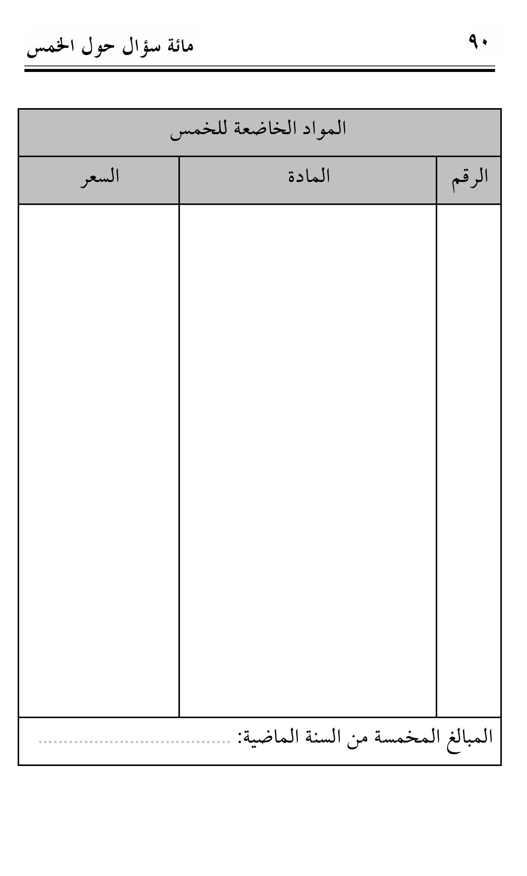
الصورة
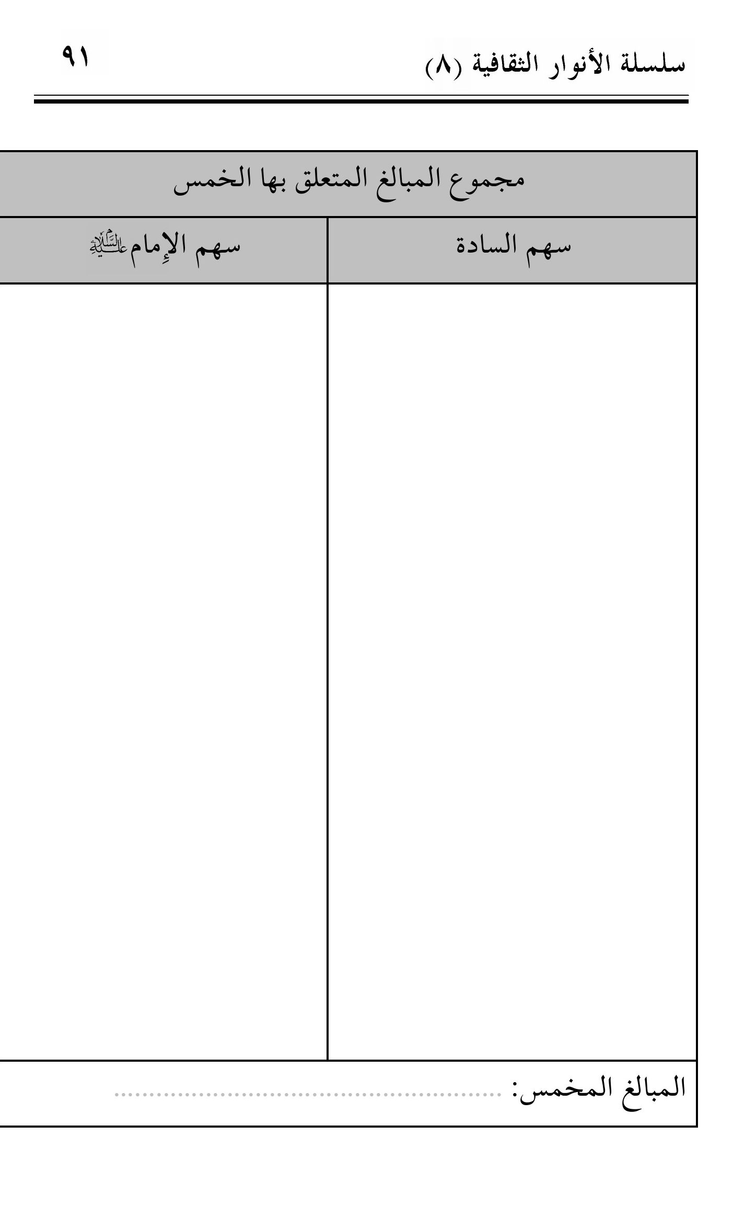
الصورة
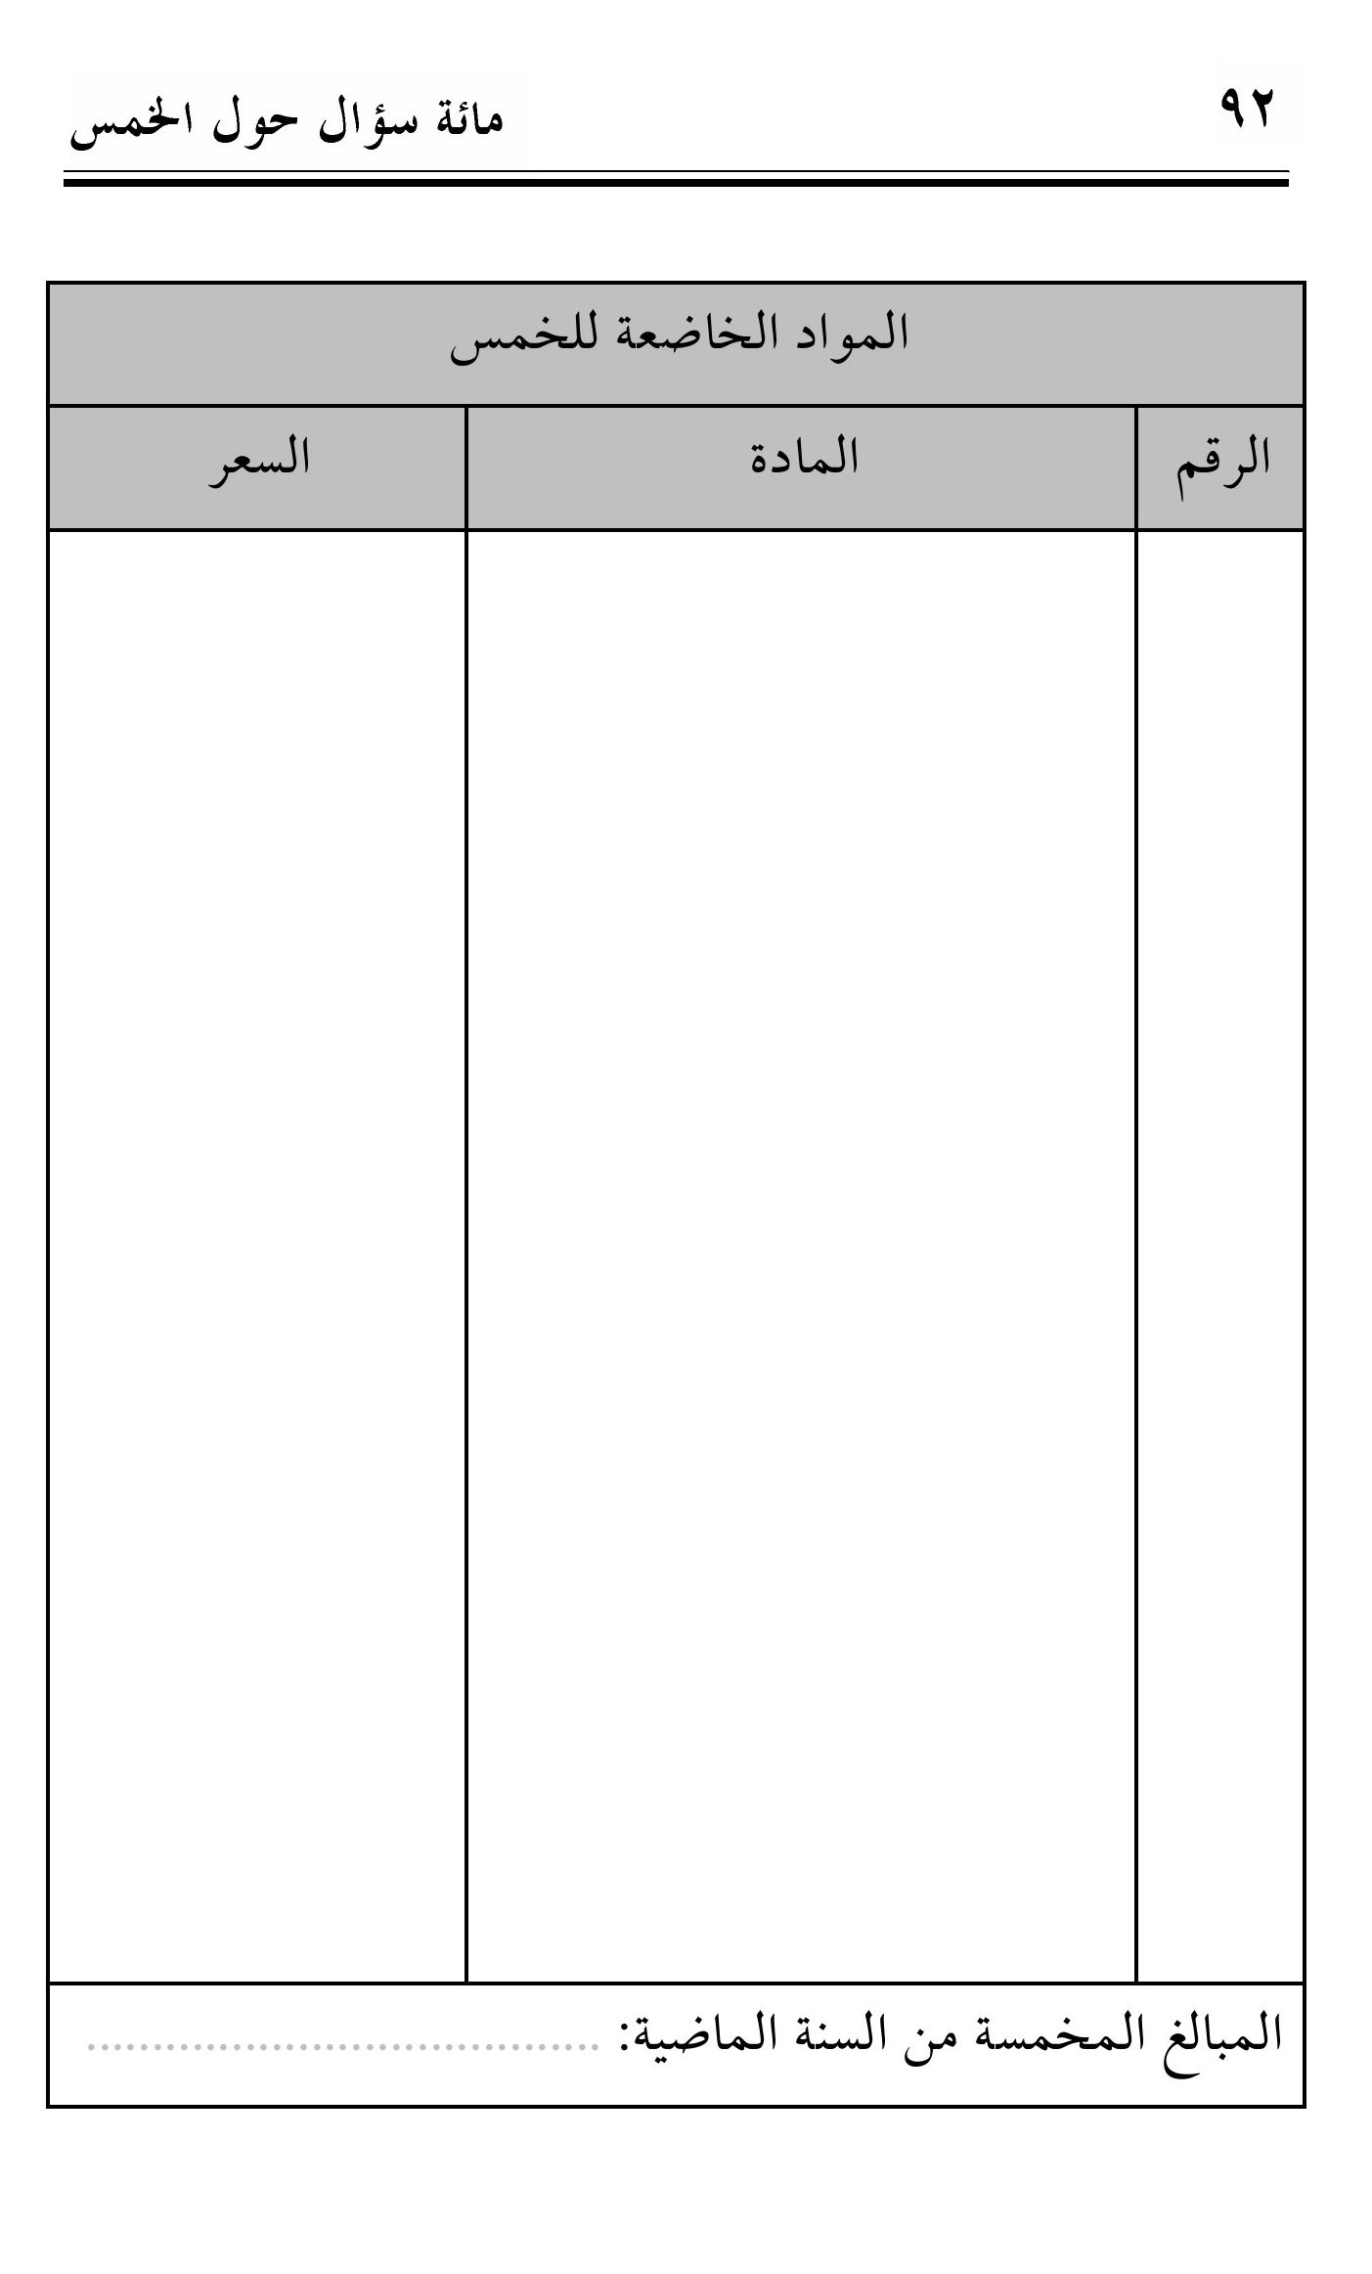
الصورة
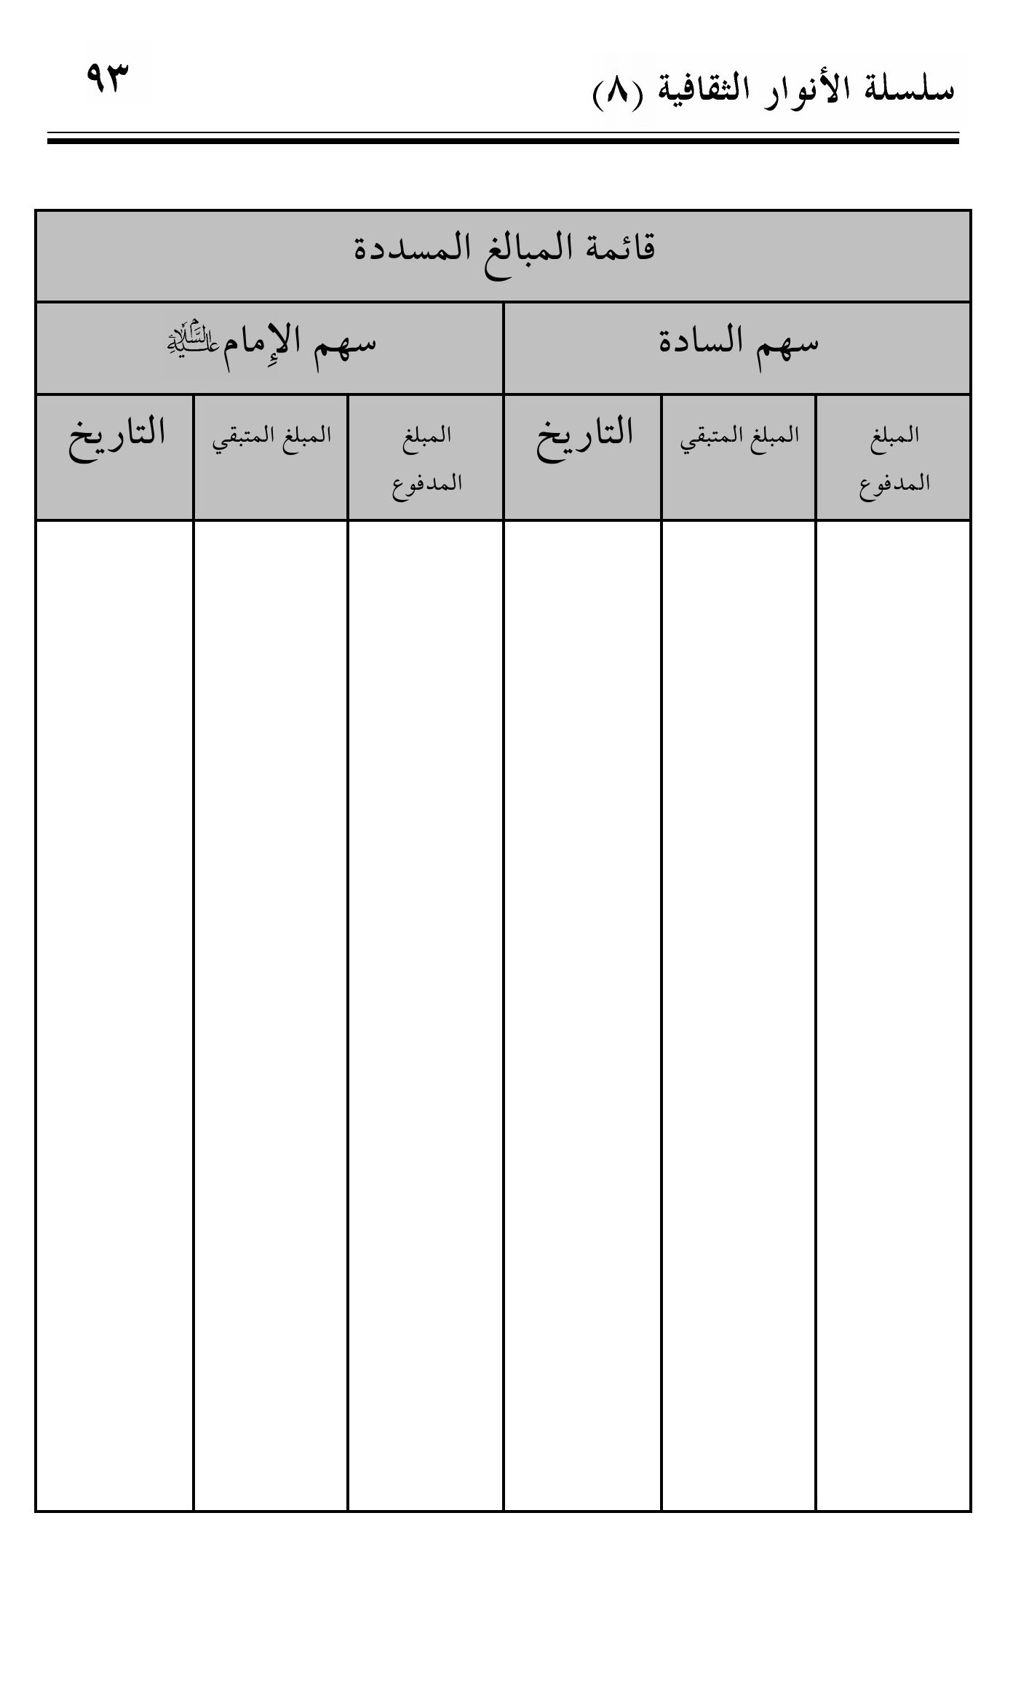
الصورة
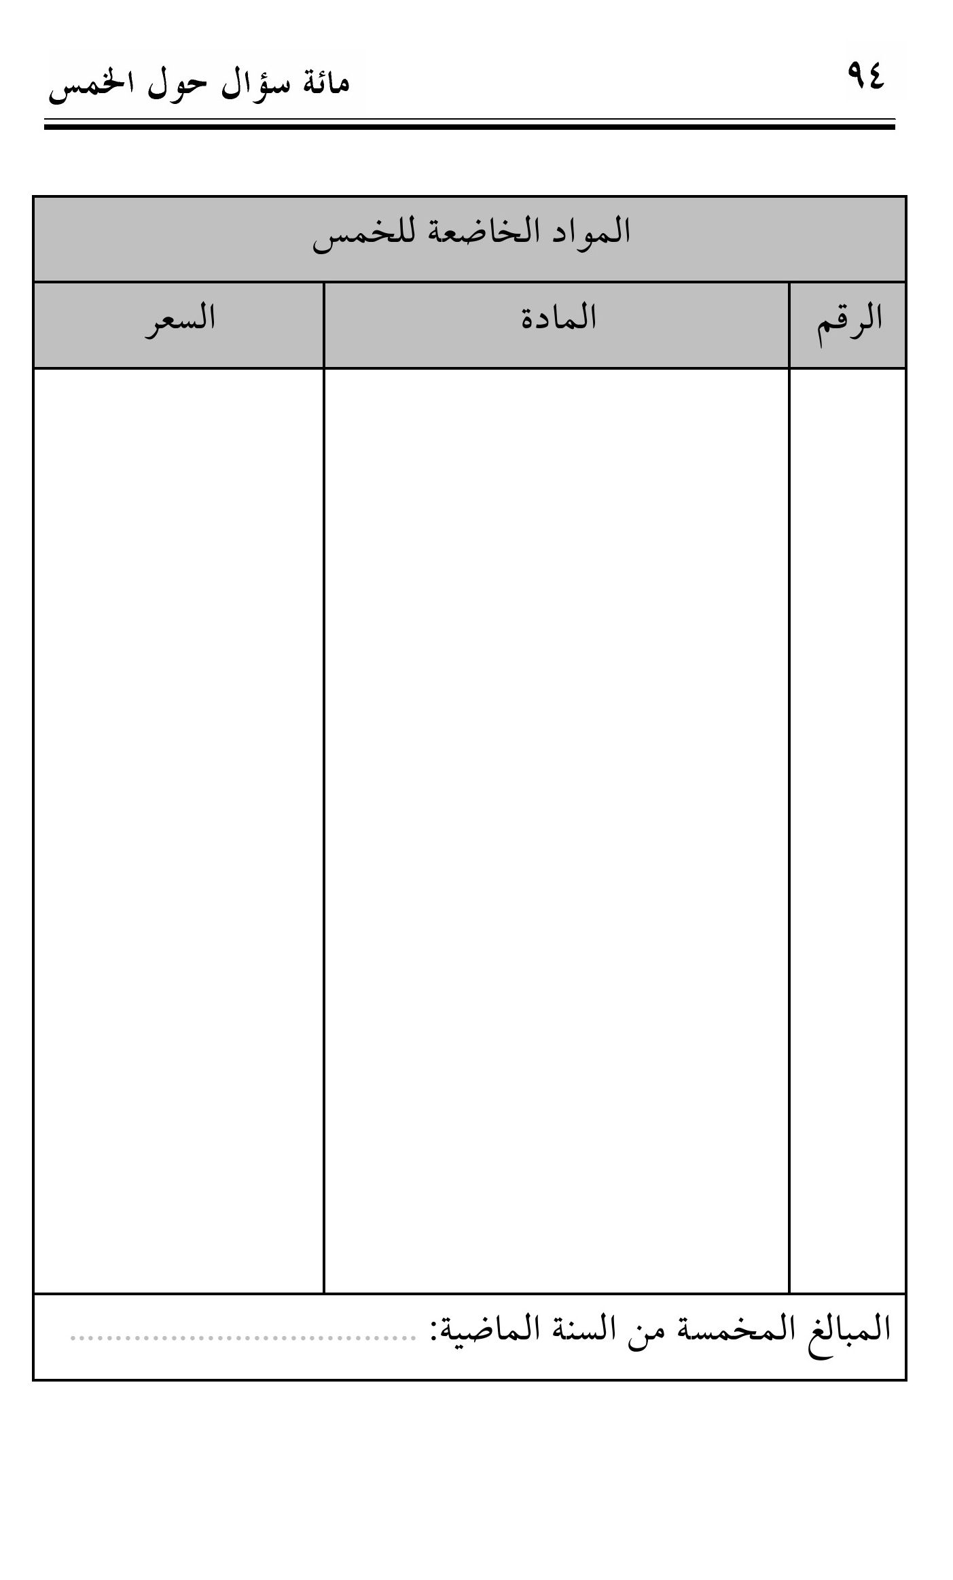

المحتویات
المقدمة 13
الجلسة الأَوّلی 17
الجلسة الثانیة 27
الجلسة الثالثة 51
الجلسة الرابعة 59
وتلک الأَمثال 83
ملحق جداول حساب الخمس 89
المحتویات 95
موسسة الانوار النجفیة
تحت رعایة مکتب سماحة آیة الله العظمی المرجع الدینی الکبیر الشیخ بشیر حسین النجفی دام ظلة
جمهوریة العراق - النجف الأشرف
http://www.anwar-n.com info@anwar-n.com
http://www.alnajfay.com info@alnajfay.com
هاتف:333448-371/نقال:0787363933
ص.ب:42 مکتب برید النجف

ghaemiyeh.com

الشعراء/ 109.
الأَنفال/ 41.
أَورده الطبری، فی تفسیره/ جامع البیان ج13/ ص559، تفسیر سورة الأَنفال47، حدیث11627، ما یأتی: (حدثنی الحارث قال، حدثنا عبد العزیز قال، حدثنا عبد الغفار قال، حدثنا المنهال بن عمرو قال: سألت عبد الله بن محمد بن علی، وعلی بن الحسین[(علیه السلام)]، عن الخمس فقالا: هو لنا. فقلت لعلی: إِن الله یقول: )وَالْیَتَامَی وَالْمَسَاکِینِ وَابْنِ السَّبِیلِ (، فقالا: یتامانَا ومساکیننا).
تفسیر البحر المحیط4/493-- 494، أَبی حیان الأَندلسی، ط دار الکتب العلمیة/ بیروت.
جامع البیان/ ج10/ص9، ابن جریر الطبری، تفسیر سورة الأَنفال، حدیث12502 طبعة دار الفکر/ بیروت.
انظر: البیان فی مذهب الإِمام الشافعی/ج12/ ص228/ باب قسم الخمس، کذلک: بدائع المنن فی جمع وترتیب مسند الإمام الشافعی والسنن/ ج2، ص17--18، لأحمد عبد الرحمن البناء، الشهیر بالساعاتی.
انظر: البیان فی مذهب الإِمام الشافعی/ج12/ ص228-- 229/ باب قسم الخمس.
وسائل الشیعة ج9/ ص541، ح12670--6، للحر العاملی/ ط2 مؤسسة آل البیت (ع) لإحیاء التراث.
وسائل الشیعة 9/ 536، ح12662--5، باب أَن الأَنفال کلها للإِمام(علیه السلام) للحر العاملی، ط أهل البیت(علیهم السلام).
وسائل الشیعة 9/ 512، ح12605--6، أَبواب قسمة الخمس، للحر العاملی، ط أهل البیت(علیهم السلام).
وسائل الشیعة 9/ 503، ح12584--6، باب وجوب الخمس فیما یفضل من مؤونة السنة..، للحر العاملی، ط أهل البیت(علیهم السلام).
وسائل الشیعة 9/ 499--500، ح12579--1، باب وجوب الخمس فیما یفضل من مؤونة السنة..، للحر العاملی، ط أهل البیت(علیهم السلام).
روضة الواعظین/ 320-- 321، للفتال النیسابوری، ط منشورات الشریف الرضی/ قم.
وسائل الشیعة 8/ 149، ح10271--10، باب تأَکید اِستحباب المواظبة علی صلاة اللیل، للحر العاملی، ط أهل البیت(علیهم السلام).
الحشر/ 21.

